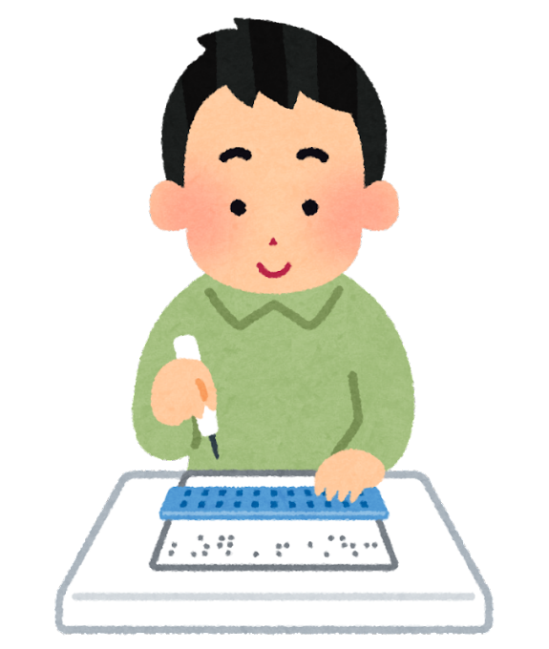

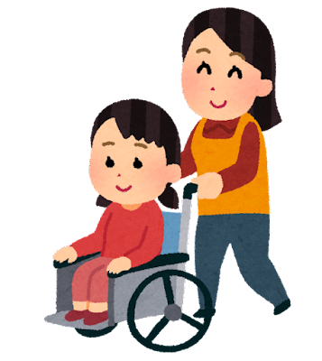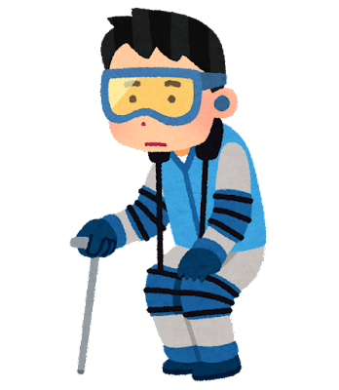

(　　　　　　　　　　　)小学校・中学校　(　　　)年(　　　)組

名前(　　　　　　　　　　　　　　　　　　　　　　　　　　　　)

**高齢者疑似体験のめあて**

1. お年寄りの身体の変化を感じよう。
2. 介助する人の担う役割を見つけてみよう。

〇高齢者(８０ぐらい)にどんなイメージをもっていますか？

〇８０ぐらいになると、このような身体の様子の変化が現れます。

　【目の状態】

　　・(　　　　　)…目のが黄色くなり青色を見る感度がにぶくなる。

　【耳の状態】

　　・聞こえにくい…(　　　　)音よりも(　　　)音の方が聞きやすくなる。

→５０ぐらいからがくなり音が伝わりにくくなり、声が聞き取りにくくなる。

【筋力の低下】

　・力が弱くなる…思うように体が動かなくなる。(体力がなくなり力が弱くなる。)

　・ひざが曲がりにくくなり、感覚もにぶくなる。

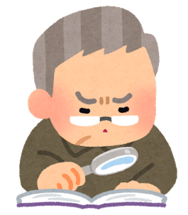

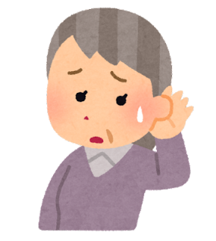

高齢者疑似体験の進め方

1. ３人１組をつくる

(　　　　　)班

　　　　体験する人(セットを着る人) 　　　　(　　　　　　　　　　)さん ①

　　　　介助する人　　　　　　　　 　　　　 (　　　　　　　　　　)さん　②

　　　　観察する人　　　　　　　　　　　　　　(　　　　　　　　　　)さん　③

※体験セットを着るのは一人では大変です。みんなで手伝ってあげましょう。

1. 体験セットを着る

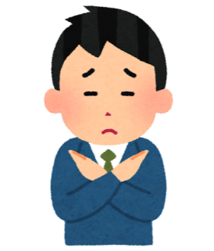先生の指示に従って、体験セットを正しく着ましょう。

**注意！**

この体験セットにはいろんな道具があり、中にはこわれやすいものもあります。

セットを着るときや　あつかうときは　優しくあつかって下さい。

体験中は絶対にふざけたりしません。目が見えにくくなり、動きにくくなるので、ケガをしてしまうかもしれません。十分に注意しましょう。

1. 体験する
2. 1人目の体験が終わったら、順番に交代する

　①のときに記入した名前の横にある番号が体験する順番です。順番に体験しましょう。

⑤体験終了後、感じたこと・考えたことを書く

　観察をしている人は、気づいたことを書きましょう。

⑥感じたこと・考えたことをみんなで話す

*高齢者疑似体験中の*

その１　決められた場所以外には行かない。

その２　走ったり飛び跳ねたりしない。

その３　周りに注意しましょう。

　　　　　→カバンや荷物は歩く場所に置かないようにしましょう。

その４　おもりは落とさないように注意する。

その５　体調が悪くなったり何かあったりしたら

すぐに近くの先生に知らせること。

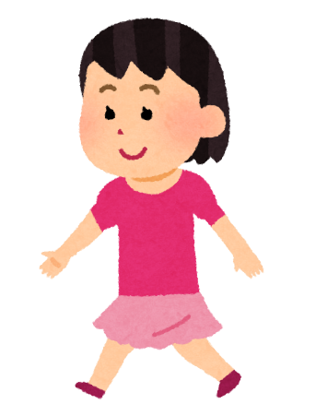

体験して気づいたこと・感じたこと

介助して気づいたこと・感じたこと

観察して気づいたこと・感じたこと

みんなで感じたことを共有しよう